Bateria para 3ª série

1. "O Ministério da Saúde adverte: fumar pode causar câncer de pulmão."
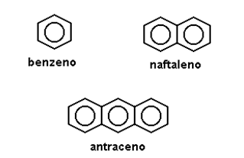
Um dos responsáveis por esse mal causado pelo cigarro é o alcatrão, que corresponde a uma mistura de substâncias aromáticas, entre elas benzeno, naftaleno e antraceno.
As fórmulas moleculares dos três hidrocarbonetos citados são, respectivamente:

(A) C₆H₁₂ , C₁₂H₁₂ , C₁₈H₂₀
(B) C₆H₁₂ , C₁₂H₁₀ , C₁₈H₁₈
(C) C₆H₆ , C₁₀H₁₀ , C₁₄H₁₄
(D) C₆H₆ , C₁₀H₈ , C₁₄H₁₀
(E) C₆H₆ , C₉H₈ , C₁₅H₁₀

2. Os químicos, com o objetivo de diminuir impactos negativos para o meio ambiente, têm produzido compostos sintéticos para usá-los como essências na produção de perfumes, substituindo os aromas naturais. Dentre esses compostos, encontram-se o MIRCENO, o CITRAL, o GERANIOL e a CIVETONA, conforme estruturas abaixo. Esses compostos substituem essências extraídas, respectivamente, da verbena, do limão, de rosas e de glândulas de um gato originário do Egito.
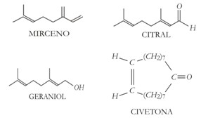
Em relação às estruturas desses compostos, é INCORRETO afirmar:
(A) Civetona e Citral são compostos carbonílicos.
(B) Geraniol é um álcool insaturado, com ligações duplas conjugadas.
(C) Mirceno é um trieno que possui ligações duplas conjugadas.
(D) Civetona possui cadeia cíclica, homogênea e insaturada.
(E) Mirceno e Geraniol são, respectivamente, apolar e polar.

3. Uma cadeia carbônica alifática, homogênea, saturada, apresenta um átomo de carbono secundário, dois átomos de carbono quaternário e um átomo de carbono terciário. Esta cadeia apresenta:
(A) 7 átomos de C.
(B) 8 átomos de C.
(C) 9 átomos de C.
(D) 10 átomos de C.
(E) 11 átomos de C.

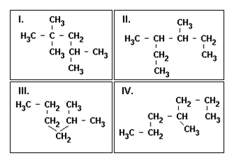
4. Uma mistura de hidrocarbonetos e aditivos compõe o combustível denominado gasolina. Estudos revelaram que quanto maior o número de hidrocarbonetos ramificados, melhor é a "performance" da gasolina e o rendimento do motor.
Observe as estruturas dos hidrocarbonetos a seguir:
O hidrocarboneto mais substituído é o de número:
(A) IV
(B) III
(C) II
(D) I
(E) nenhuma das cadeias apresenta carbono ramificado.

5. O tingimento na cor azul de tecidos de algodão com o corante índigo, feito com o produto natural ou com o obtido sinteticamente, foi o responsável pelo sucesso do "jeans" em vários países.
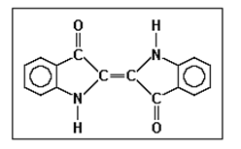
Observe a estrutura desse corante:
Nessa substância, encontramos um número de ligações pi (p) correspondente a:
(A) 3
(B) 6
(C) 9
(D) 12
(E) 5

6. Um grupo de compostos, denominado ácidos graxos, constitui a mais importante fonte de energia na dieta do Homem. Um exemplo destes é o ácido linoleico, presente no leite humano. A sua fórmula estrutural simplificada é:
CH₃(CH₂)₄(CH)₂CH₂(CH)₂(CH₂)₇COOH

Sua cadeia carbônica é classificada como:
(A) Aberta, normal, saturada e homogênea.
(B) Aberta, normal, insaturada e heterogênea.
(C) Aberta, ramificada, insaturada e heterogênea.
(D) Aberta, ramificada, saturada e homogênea.
(E) Aberta, normal, insaturada e homogênea.

7. O propeno é obtido a partir do óleo cru durante o processo de refino da gasolina. O craqueamento de hidrocarbonetos origina o propeno e, quando necessário, pode também ser obtido pela desidrogenação catalítica do propano.
Analise as afirmativas I, II e III, observando sua relação com a molécula do propeno
H₃C – CH = CH₂.
I) Apresenta um carbono hibridizado sp e dois sp^{2.}
II) Apresenta oito orbitais moleculares sigma e um pi.
III) É uma molécula plana. Todos os oito átomos estão no mesmo plano por causa dos híbridos sp.
Assinale a opção que contém a proposição correta:
(A) somente a I é correta
(B) somente a I e a II são corretas
(C) somente a II é correta
(D) somente a II e a III são corretas
(E) somente a III é correta

8. Muitos inseticidas utilizados na agricultura e no ambiente doméstico pertencem à classe de compostos denominados piretróides. Dentre os muitos piretróides disponíveis comercialmente, encontra-se a deltametrina, cujo isômero mais potente tem sua fórmula estrutural representada a seguir:
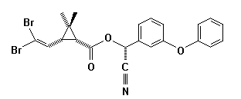

Com relação à fórmula apresentada acima, assinale a afirmativa incorreta:
(A) Existe um carbono quaternário.
(B) O composto apresenta dez ligações pi.
(C) O composto possui três carbonos assimétricos.
(D) O composto possui sete carbonos quaternários.
(E) O composto possui quinze carbonos com hibridação sp² e um carbono sp.

9. Na fabricação de tecidos de algodão, a adição de compostos do tipo N-haloamina confere a eles propriedades biocidas, matando até bactérias que produzem mau cheiro.
O grande responsável por tal efeito é o cloro presente nesses compostos.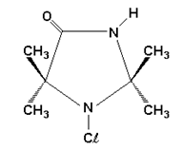
A cadeia carbônica da N- haloamina acima representada pode ser classificada como:
(A) homogênea, saturada, normal.
(B) heterogênea, insaturada, normal.
(C) heterogênea, saturada, ramificada.
(D) homogênea, insaturada, ramificada.
(E) homogênea, saturada, normal.

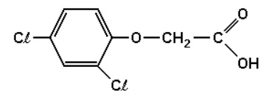
10. O agente laranja ou 2,4-D é um tipo de arma química utilizada na Guerra do Vietnã como desfolhante, impedindo que soldados se escondessem sob as árvores durante os bombardeios.

Na estrutura do agente laranja, anterior, estão presentes:
(A) 4 ligações pi e 1 cadeia aromática.
(B) 3 ligações pi e 1 cadeia aromática.
(C) 1 cadeia mista e 9 ligações sigma.
(D) 1 cadeia heterogênea e 5 carbonos secundários.
(E) 1 cadeia aromática e 12 ligações sigmas.

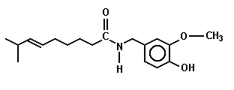
11. Você já sentiu o ardido de pimenta na boca? Pois bem, a substância responsável pela sensação picante na língua é a capsaicina, substância ativa das pimentas. Sua fórmula estrutural está representada a seguir.

Em relação à estrutura da capsaicina, considere as afirmativas a seguir.

I. Apresenta cadeia carbônica insaturada.
II. Apresenta três átomos carbono terciário.
III. Apresenta possibilidade de formar ligações (ponte) de hidrogênio.
IV. Apresenta um ciclo de 6 átomos de carbono sp² com elétrons ressonantes.
Estão corretas apenas as afirmativas:
(A) I e II.
(B) I e IV.
(C) II e III.
(D) I, III e IV.
(E) II, III e IV.

12. A fumaça liberada na queima de carvão contém muitas substâncias cancerígenas, dentre elas os benzopirenos, como, por exemplo, a estrutura:
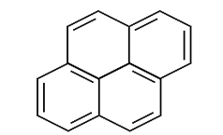
Sua cadeia carbônica corresponde a um:

(A) hidrocarboneto, insaturado, aromático, com núcleos condensados.
(B) hidrocarboneto, alicíclico, insaturado, com três núcleos condensados.
(C) heterocíclico, saturado, aromático.
(D) ciclo homogêneo, saturado, aromático.
(E) alqueno, insaturado, não aromático.

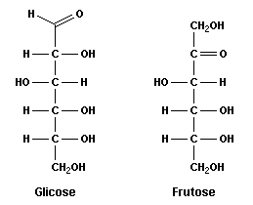
13. Os carboidratos são assim chamados porque possuem fórmula empírica CH₂O, o que sugere um "hidrato de carbono" existem normalmente em equilíbrio entre a forma de cadeia aberta e cíclica. Dois importantes carboidratos são a glicose e a frutose, cujas estruturas abertas são representadas a seguir.

Sobre as duas estruturas, é INCORRETO afirmar que:
(A) possuem fórmula molecular C₆H₁₂O₆.
(B) são polares e devem, portanto, ser solúveis em água.
(C) possuem carbonos assimétricos.
(D) as duas estruturas possuem carbonilas e são, portanto, cetonas.
(E) Só apresentam carbonos primários.

14. "... o arranjo dos ligantes ao redor do átomo de carbono é tetraédrico..."
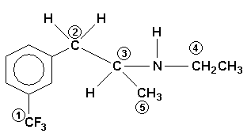
Van't Hoff, 1874
Dos carbonos numerados na molécula representada, qual deles corresponde a um carbono assimétrico?
(A) 1
(B) 2
(C) 3
(D) 4
(E) 5

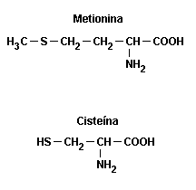
15. Considerando a metionina e a cisteína, assinale a afirmativa correta sobre suas estruturas.
(A) Ambos os aminoácidos apresentam um átomo de carbono cuja hibridização é sp² e cadeia carbônica homogênea.
(B) Ambos os aminoácidos apresentam um átomo de carbono cuja hibridização é sp², mas a metionina tem cadeia carbônica heterogênea e a cisteína, homogênea.
(C) Ambos os aminoácidos apresentam um átomo de carbono cuja hibridização é sp² e cadeia carbônica heterogênea.
(D) Ambos os aminoácidos apresentam os átomos de carbono com hibridização sp e cadeia carbônica homogênea.
(E) Ambos os aminoácidos apresentam os átomos de carbono com hibridização sp, mas a metionina tem cadeia carbônica homogênea e a cisteína, heterogênea.

